Szczotka AeroPro Alliance, czyli szczotka do podłóg twardych
Zdecydowałeś się na instalację systemu centralnego odkurzania w swoim domu, ale nie wiesz jakie akcesoria warto dokupić? Sprawdź czym charakteryzuje się profesjonalna <strong>szczotka AeroPro Alliance</strong>!

Szczotka AeroPro Alliance do odkurzacza centralnego
Jaka jest najbardziej przydatna szczotka do systemu centralnego odkurzania? Zdecydowanie markowa szczotka przeznaczona do podłóg twardych.
Odkurzanie twardych powierzchni? Tylko szczotką AeroPro Alliance!
Szczotka przeznaczona do odkurzacza centralnego marki Beam, czyli szczotka AeroPro Alliance, to ssawka do twardych powierzchni. Jest to wyjątkowa miękka szczotka, która podczas odkurzania twardych podłóg, takich jak panele, deski, płytki, linoleum czy też beton architektoniczny albo podłóg kamiennych - nie wyrządzi żadnych szkód, np. nie porysuje powierzchni. Dzięki miękkim kółkom oraz włosiu z naturalnego materiału, podczas sprzątania bardzo delikatnie przesuwa się po podłodze. Jej szerokość to aż 330 mm, przez co odkurzanie nią jest sprawne i naprawdę proste.

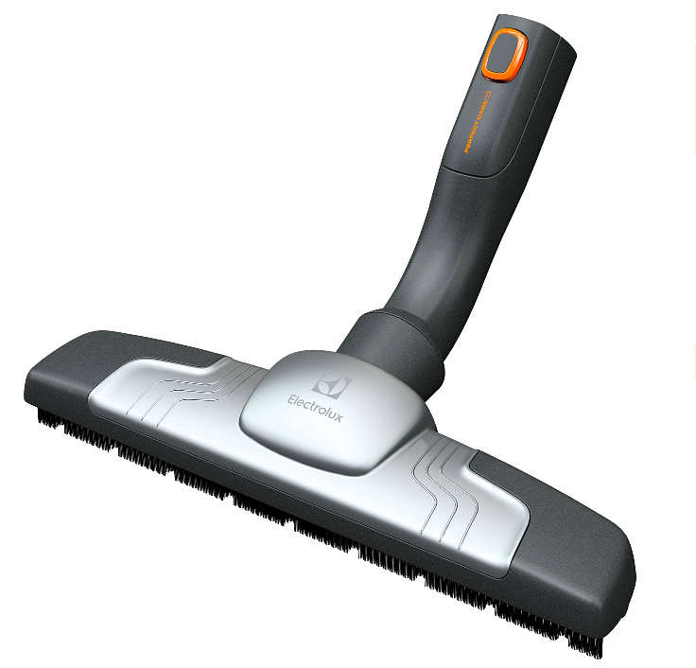
W jakie inne szczotki do odkurzacza warto zainwestować?
Jeśli jesteś posiadaczem zwierząt, na pewno przyda Ci się również ssawka do wyczesywania sierści czy też ssawki do odkurzania ciasnych miejsc, w których również taka sierść może się zbierać. Bardzo praktycznym rozwiązaniem są również końcówki do odkurzania tapicerki czy specjalna turboszczotka.

